SpaceOS | 상권 디지털 트윈 플랫폼
서울 진입 거점 선정 분석 보고서
4기준 × 2대상 점수 모델 · 네이버 SNS·검색 실측 반영
작성일 2026-06-06 · 데이터 기반 · 추측 최소화

1. 핵심 요약
결론 — 시작점은 강남구이며, 확장은 점수 순서대로 진행한다. 4개 기준(SNS 업로드·공실·지도/IT 유입·유동인구)을 방문고객(B2C)과 입주업체(B2B) 두 대상에 각 1~4점으로 매겨 합산한 결과(최대 32점), 강남구가 31점으로 전 항목 최상위였다.
이번 보고서는 4개 기준 중 SNS 업로드와 지도/IT 유입 2개를 네이버 실측 데이터로 전환한 결과를 반영한다(블로그 검색·데이터랩). 공실은 공식 공실률 앵커, 유동인구는 추정 앵커를 사용했다.
- Phase 1 (즉시 진입): 강남 · 마포 · 종로 · 중구 · 성동(성수)
- 실측의 가장 큰 변화: 성수(성동)가 Phase 1로 진입(7위→5위). 실측 SNS에서 성수의 압도적 화제성이 확인됨.
- 상승: 성북(+8)·광진/구로(+3) — 대학·배후 상권의 실측 검색·언급량이 프록시 추정보다 높음.
- 하락: 종로·중구는 점수 자체가 하락(26→22, 25→20). 전통 중심상권의 SNS·검색 상대값이 예상보다 낮음.

2. 분석 방법론
서울 25개 구 각각에 대해 4개 기준을 2개 대상(B2C 방문고객, B2B 입주업체)으로 1~4점 정규화한 뒤 단순 합산한다(이론상 최대 32점). 동점은 대상별 가중 연속점수로 정렬한다.
핵심 규칙: 공실(VAC)은 SpaceOS가 ‘푸는’ 문제이므로 입주업체(B2B)에게는 공실이 많을수록 솔루션 수요가 커 높은 점수를, 방문고객(B2C)에게는 활기 저하 신호로 보아 상한을 둔다.

실측 전환 현황
기준 | 상태 | 데이터 원천
SNS 업로드 | 실측 LIVE | 네이버 블로그 검색 API (구별 상권 키워드 언급량)
MAP 지도/IT 유입 | 실측 LIVE | 네이버 데이터랩 검색어트렌드 (공통 기준어로 척도 고정, 25구 비교)
FOOT 유동인구 | 앵커(프록시) | 서울 생활인구·골목상권 기반 추정치 (실측 키 발급 시 자동 전환)
VAC 공실 | 공식 앵커 | 쿠시먼앤드웨이크필드 2025·한국부동산원 공실률 (권위 데이터원)

3. 서울 25개 구 진입 우선순위 (실측 기반)
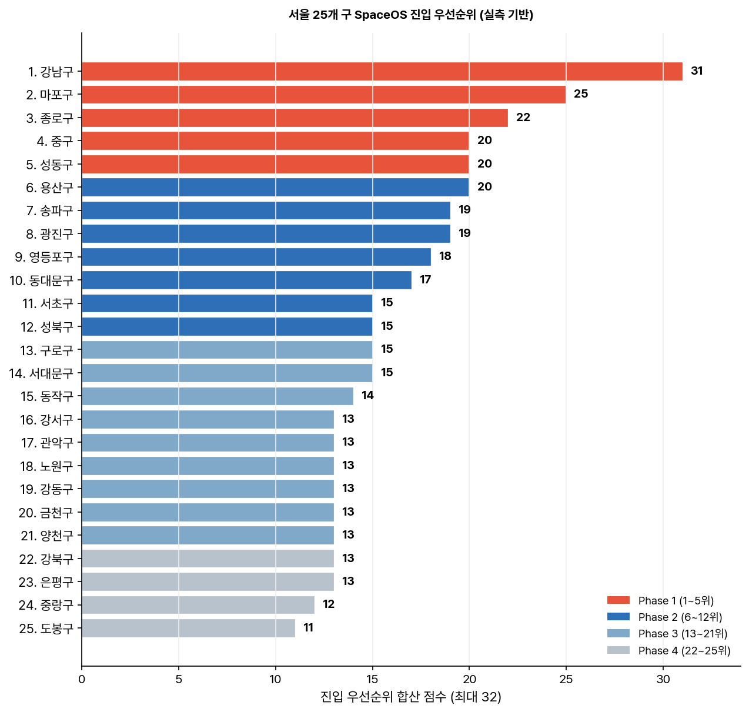
25개 구 상세 순위표
순위 | 자치구 | 합산(32) | B2C | B2B | Phase / 대표 상권
1 | 강남구 | 31 | 15 | 16 | P1 가로수길·강남대로·압구정
2 | 마포구 | 25 | 12 | 13 | P1 홍대·연남·합정
3 | 종로구 | 22 | 11 | 11 | P1 익선·삼청·광장시장
4 | 중구 | 20 | 10 | 10 | P1 명동·을지로
5 | 성동구 | 20 | 10 | 10 | P1 성수동·서울숲
6 | 용산구 | 20 | 9 | 11 | P2 이태원·한남·용리단길
7 | 송파구 | 19 | 9 | 10 | P2 잠실·송리단길
8 | 광진구 | 19 | 9 | 10 | P2 건대입구
9 | 영등포구 | 18 | 9 | 9 | P2 여의도·문래
10 | 동대문구 | 17 | 9 | 8 | P2 청량리·DDP
11 | 서초구 | 15 | 7 | 8 | P2 고속터미널·반포
12 | 성북구 | 15 | 7 | 8 | P2 성신여대·안암
13 | 구로구 | 15 | 7 | 8 | P3 신도림·구로디지털
14 | 서대문구 | 15 | 7 | 8 | P3 신촌·이대
15 | 동작구 | 14 | 7 | 7 | P3 노량진·사당
16 | 강서구 | 13 | 6 | 7 | P3 마곡·발산
17 | 관악구 | 13 | 6 | 7 | P3 샤로수길·서울대입구
18 | 노원구 | 13 | 6 | 7 | P3 노원·공릉
19 | 강동구 | 13 | 6 | 7 | P3 천호·고덕
20 | 금천구 | 13 | 6 | 7 | P3 가산디지털
21 | 양천구 | 13 | 6 | 7 | P3 목동·오목교
22 | 강북구 | 13 | 6 | 7 | P4 수유·미아
23 | 은평구 | 13 | 6 | 7 | P4 연신내·불광
24 | 중랑구 | 12 | 6 | 6 | P4 상봉·면목
25 | 도봉구 | 11 | 5 | 6 | P4 창동·쌍문
색상은 Phase 구간(빨강 P1 → 회색 P4). 합산은 B2C·B2B 점수의 총합이다.

4. 실측이 바꾼 순위
프록시(추정) 기반 순위와 실측(네이버 SNS·검색) 순위를 비교하면, 데이터가 어떤 상권의 평가를 끌어올리거나 끌어내렸는지 드러난다.
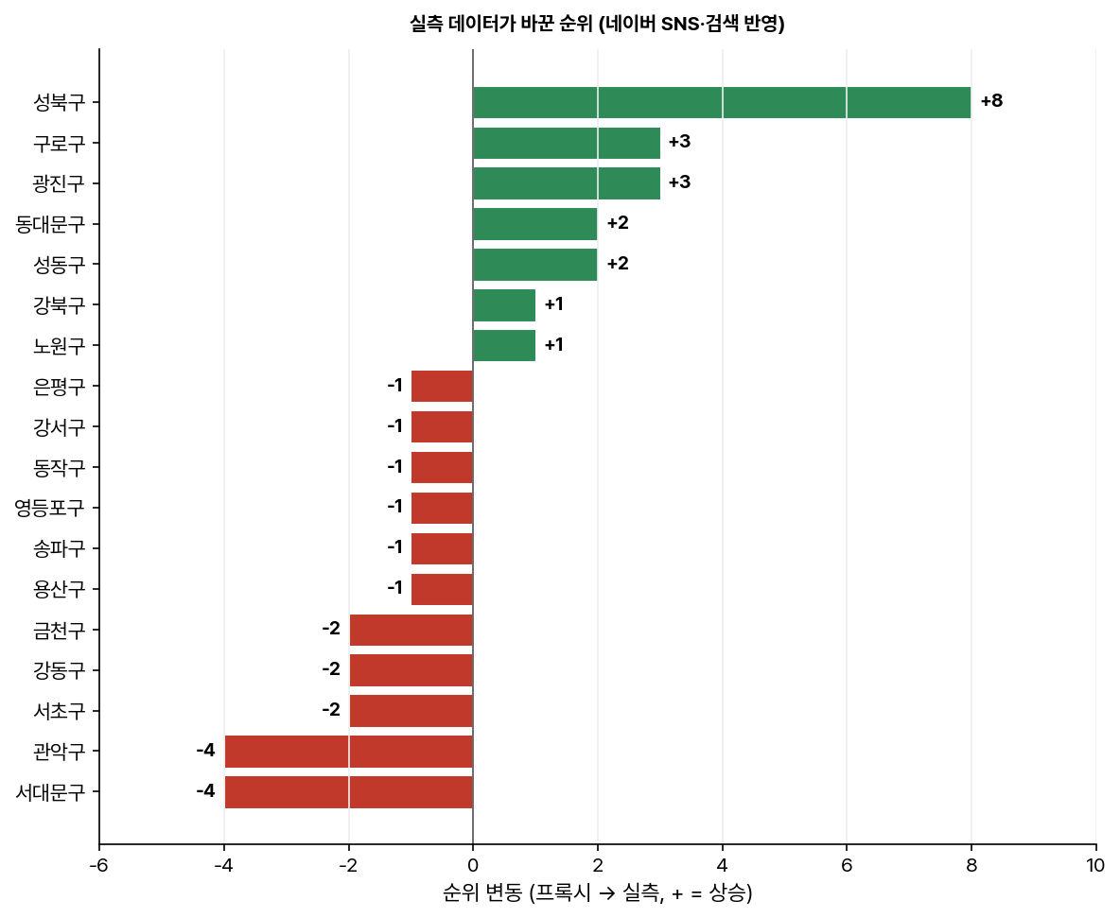
- 성북 +8 (최대 상승): 성신여대·안암 등 대학상권의 블로그 언급·검색이 활발. 단, 블로그 언급량은 비상업 게시물도 포함될 수 있어 유동인구 실측으로 교차검증 권장.
- 광진·구로 +3: 건대입구·신도림 등 실측 화제성이 추정보다 높음.
- 성동·동대문 +2: 성수의 SNS 우위가 순위로 반영됨.
- 서대문·관악 −4: 신촌·이대, 샤로수길의 상대 검색·언급이 예상보다 낮아 하향.

5. Phase별 진입 로드맵
Phase | 거점 구 | 전략
Phase 1  즉시 진입 | 강남 · 마포 · 종로 · 중구 · 성동 | 검증된 최대 화제·유동 상권. 강남 가로수길 공실 43.9% = ‘Place의 Platform화’ 가설을 가장 선명히 증명. 성수(성동)는 공실 솔루션보다 AI 추천·트렌드 정밀도 테스트베드로 포지셔닝.
Phase 2  광역 확장 | 용산 · 송파 · 광진 · 영등포 · 동대문 · 서초 · 성북 | 유동·검색 견조, B2B 잠재 큼. 건대(광진)·성신여대(성북) 대학상권의 실측 화제성이 확인됨.
Phase 3  선택적 | 구로 · 서대문 · 동작 · 강서 · 관악 · 노원 · 강동 · 금천 · 양천 | 주거·업무 배후 상권. ‘공실 관리·자산가치 방어’ 중심으로 가치 제안 전환.
Phase 4  후순위 | 강북 · 은평 · 중랑 · 도봉 | 외곽 주거상권. 데이터 가용성·B2B 수요 낮아 후속 단계.

6. 데이터 출처 · 한계 · 다음 단계
데이터 | 출처
SNS 업로드 | 네이버 블로그 검색 OpenAPI (developers.naver.com)
지도/IT 유입 | 네이버 데이터랩 검색어트렌드 (developers.naver.com)
유동인구 | 서울 생활인구·서울시 상권분석 서비스(golmok.seoul.go.kr) — 키 발급 후 실측 예정
공실률 | 쿠시먼앤드웨이크필드 2025 가두상권 공실률, 한국부동산원 상업용부동산 임대동향

한계
- 4개 기준 중 SNS·지도유입 2개만 실측이며, 유동인구·공실은 앵커(추정·공식보고서) 값이다. 4개 전부 실측 시 순위가 추가로 보정될 수 있다.
- 네이버 데이터랩은 절대 검색량이 아닌 상대 비율을 제공한다. 본 분석은 공통 기준어로 척도를 고정해 구 간 비교를 가능케 했으나, 절대량 보정에는 검색광고 API 연동이 필요하다.
- 블로그 언급량은 상업·비상업 게시물이 섞일 수 있어 단일 지표 과신은 금물이다.

다음 단계
- FOOT 실측: 서울 생활인구 OpenAPI 키(SEOUL_OPENAPI_KEY) 발급 → 유동인구 기준 실측 전환.
- VAC 실측: 소상공인 상가정보 API로 점포 밀도·증감 프록시 보강(선택).
- 재실행: 키 추가 후 ‘python score.py’ 재실행만으로 점수표·본 보고서 갱신 가능.

